Фирма Легион специализируется на продаже дополнительного оборудования для автомобилей иностранного производства.

г. Н. Новгород
Магазин-склад «Легион» ул. Удмуртская, д.37 «а»

Контакты
Проект менеджер | Париков Алексей | +7 (831) 414-77-47, 243-02-92 | ICQ 388-033-315
Менеджер | Мольков Алексей | +7 (831) 414-77-67, 243-02-91 | ICQ 466-859-628
Менеджер | Штырлин Виктор | +7 (831) 414-95-75, 243-02-92 | ICQ 449-223-278

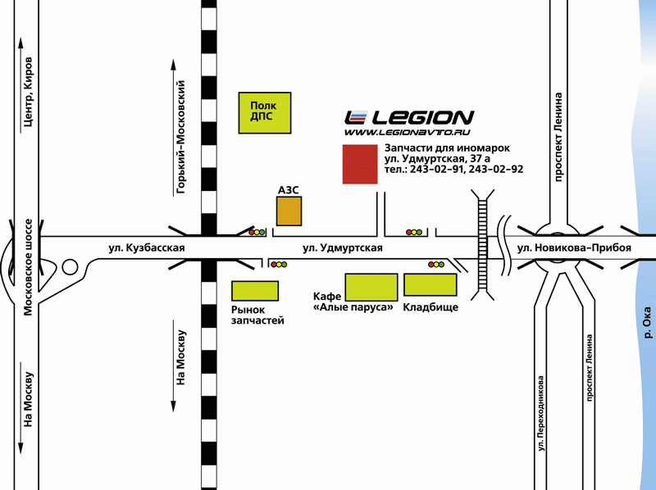

Магазин «Автолюбитель» Сормовское шоссе, д.14
8(831) 243-03-14 Сайт: www.amkoleso.ru

Магазин «Аксессуары» АЗС Волганефтепродукт ул. Родионова 198 «а»
Магазин «Аксессуары» АЗС Волганефтепродукт ул. Горького 193 «к»
Магазин «Детали корейских машин» пр. Ленина, д.50
Магазин «Детали корейских машин» ул. Большая Печерская, д.71
Детали Корейских Машин
ул. Б.Печёрская, 71 (пл. Сенная)
414-90-05; 414-90-06; 414-90-07
пр. Ленина, 50
414-79-55; 414-79-56; 414-79-57

г. Дзержинск
Магазин «АвтоMIX» Бульвар мира, д.40
г. Кстово
Магазин «Утенок» ул. Магистральная на тер. Автосервиса Нижегородский тракт
г. Арзамас
Магазин «Лимузин» ул. Луначарского, д.31
Магазин «АвтоТайм» ул. Октябрьская, д.19

